凸透镜成像知识点整理与中考题赏析
一、透镜简介
1. 初步认识
名称 | 定义 | 作用
凸透镜 | 中间厚，边缘薄 | 使光线会聚
凹透镜 | 中间薄，边缘厚 | 使光线发散

例题1 （2013•湘西州）学习了透镜知识后，小勇回家认真研究爷爷的老花镜，并得出以下结论，你认为他的这些结论中不妥当的是（ ）
A．老花镜是一种凸透镜
B．老花镜可以用来做放大镜
C．老花镜能在阳光下点燃白纸
D．爷爷原来是个近视眼
答案：D
例题2（2011•湘西州）透镜在生活中很常见，仔细观察下面四幅图，凸透镜是（ ）


A B C D
答案：D
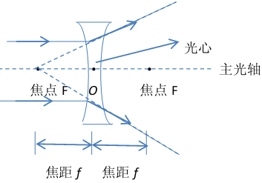
2. 透镜基本概念
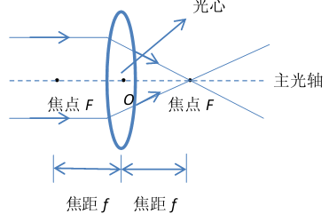

凸透镜 凹透镜
主光轴：通过透镜的两个球面球心的直线，每个透镜都有一个主光轴；
光心：每个透镜主轴上都有一个特殊点，凡通过这一点的光，其传播方向不变，这个点
叫光心，用字母“O”表示；
焦点：凸透镜能使平行于主光轴的光会聚在一点，这个点叫做焦点，凸透镜两侧各有一
个焦点，关于光心对称，焦点用字母“F”表示；
虚焦点：凹透镜能使平行于主光轴的光线透过凹透镜变得发散，且这些发散光线的反向
延长线相交于主光轴上的一点，这一点不是实际光线的会聚点，故称为凹透镜
的虚焦点；
焦距：焦点到光心的距离,透镜两侧焦距相等，用字母“f”表示；
物距：物体到透镜的距离，用字母“u”来表示；
像距：像到透镜的距离，用字母“v”表示。
二、透镜对光的作用认识误区
1. 凸透镜对光线起会聚作用，但是光线不一定会聚在一点；
如图所示，一束光通过凸透镜之后的光线路径用实线标注，若是没有凸透镜的话，
则按照光的直线传播原则，光会按照虚线标注路径传播，相比而言，凸透镜的作用就是
让光会聚，使光线的发散程度减弱。

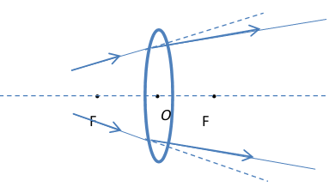
2. 凹透镜对光线起发散作用，光线也可以会聚到一点。
如图所示，一束光通过凹透镜之后的光线路径用实线标注，若是没有凹透镜的话，光线的传播路径如虚线所示，相比较而言，凹透镜的作用就是让光线发散，使光线的会聚程度减弱。 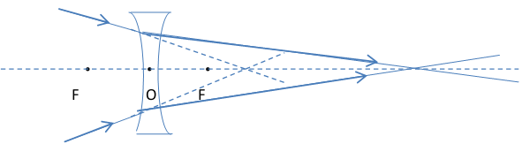

注：黑箱判断
判断依据：将入射光线虚线延长，将折射光线路径与之比较，若是折射光线更靠近主光轴，则透镜使光会聚，反之，若折射光线更远离主光轴，则透镜使光发散。
例题3（2012•宜昌）常言道，水火不相容，但用透明冰块磨制成的一个光学器件却可以取火，这个器件相当于下面的（ ）
A．平面镜 B．凸面镜 C．凸透镜 D．凹透镜
答案：C
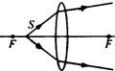
例题4放在凸透镜主轴上焦点以内的点光源S发出的光．通过凸透镜后的光路如图所示．则下列说法正确的是（ ）
A．凸透镜可以对光线起发散作用
B．凸透镜只对平行于主光轴的光线起会聚作用
C．通过凸透镜后的光线是发散的，因为凸透镜的作用是对光线起发散作用
D．通过凸透镜后的光线发散程度比原来小．仍然是会聚的一种现象
答案：D
三、三条特殊光线
1. 平行于主光轴的光线——过焦点
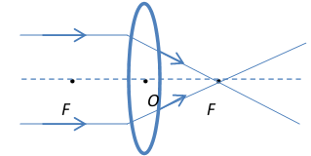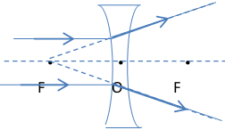
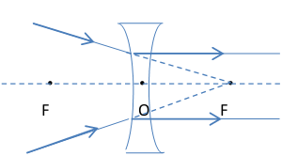
2. 过焦点的光线——平行于主光轴

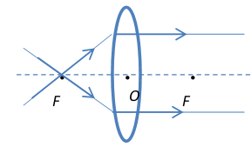

3. 过光心的光线——传播方向不变
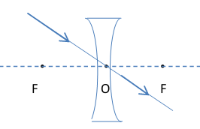
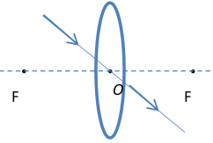

四、凸透镜成像规律
1. 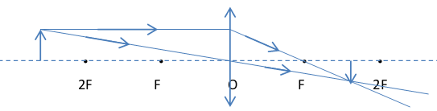
u>2f, f<v<2f; 成倒立缩小的实像；物像异侧；

例题5 （2013•徐州）在研究凸透镜成像规律的实验中，当蜡烛距凸透镜20cm时，在光屏上成缩小的实像．则凸透镜的焦距可能是（ ）
A．5cm B．10cm C．15cm D．20cm
答案：A
例题6 （2012•淄博）在“探究凸透镜成像规律”的实验中，蜡烛距凸透镜36cm 时，在凸透镜另一侧18cm 处的光屏上得到清晰缩小的像，当蜡烛距凸透镜18cm
时，它的像一定是（ ）
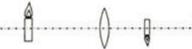
A．像距为36cm，且成缩小的实像
B．像距为36cm，且成放大的实像
C．像距为18cm，且成缩小的实像
D．像距为18cm，且成放大的虚像

答案：B
2.
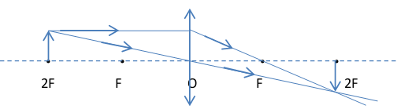
u=2f,v=2f; 成倒立等大的实像；物像异侧；
3.
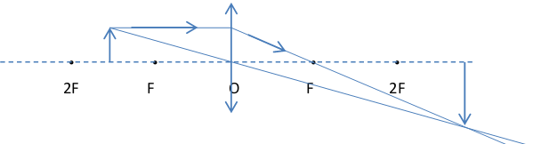f<u<2f,v>2f; 成倒立放大的实像；物像异侧；
例题7 （2012•南京）把一个凸透镜对准太阳光，在距凸透镜10cm处得到一个最小最
亮的光斑，若将一物体放在此透镜前15cm处，经凸透镜所成的像是（ ）
A．倒立、缩小的实像 B．倒立、放大的实像
C．正立、放大的虚像 D．正立、缩小的虚像
答案：B
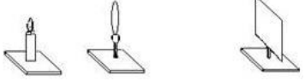
例题8 在“探究凸透镜成像规
律”的实验中，蜡烛、凸透镜和光屏在如图所示的位置时，光屏上出现了烛焰清晰的像，则所成的像是（ ）

A．倒立、放大的实像 B．倒立、缩小的实像
C．倒立、等大的实像 D．正立、放大的虚像
答案 ：A
解析：由图可知，物距小于像距，并且能在光屏上成实像，所以物距一定是在一倍
焦距到二倍焦距之间，所以成的是倒立、放大的实像；
4.
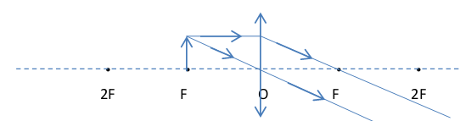
u=f,折射光线平行，不成像。
5.
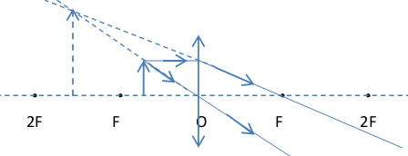
u<f, 成正立放大的虚像；物像同侧；
例题9 （2012•宜昌）在探究“凸透镜成像规律”的实验中，已知凸透镜的焦距为15cm，
若将蜡烛放在离凸透镜10cm处时，移动光屏，在光屏上将看到（ ）

A．倒立缩小的实像 B．倒立放大的实像
C．正立放大的虚像 D．无像

答案：D
6. 凸透镜成像规律总结：

一倍焦距分虚实；
（物距在一倍焦距以内成虚像，一倍焦距以外成实像）
二倍焦距分大小；
（物距在二倍焦距外成缩小的像，在二倍焦距以内成放大的像）
物近像远像变大；
（成实像时，随着物体逐渐靠近透镜，像距逐渐变大，像逐渐变大）
物近像近像变小。
（成虚像时，随着物体逐渐靠近透镜，像距逐渐变小，像逐渐变小）

注：1. 成实像时，物近像远像变大，反之，物远像近像变小。
2. 成虚像时，物近像近像变小，反之，物远像远像变大。
3. 凸透镜成像中，倒立的像不仅上下颠倒，同时左右相反。
4. 凸透镜成像中的光路图遵循光路可逆的原则。

例题10 （2012•大庆）小宇在透明的玻璃板上用黑色画笔画了个手表盘，如图甲所示．把
这个玻璃板放在透镜的左侧位置，并用平行光源对着玻璃板上的表盘照射，如
图乙所示，移动光屏直到在屏上成清晰像为止，此时表盘在光屏上所成的像是
图丙中的（ ）
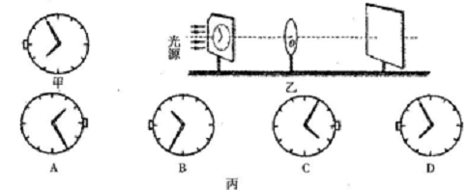
A．A B．B C．C D．D
答案：A

例题11在“探究凸透镜成像规律”的实验中，蜡烛在距凸透镜40cm时，在透镜的另一侧的光屏上得到清晰缩小的像．若将蜡烛与光屏的位置对调，则所的像一定是（ ）
A. 放大的虚像 B．放大的实像 C．缩小的虚像 D．缩小的实像
答案：B

